
Urząd Gminy i Miasta Dobczyce
ul. Rynek 26, 32-410 Dobczyce
tel. (12) 37 21 757
  NIEBIESKI | 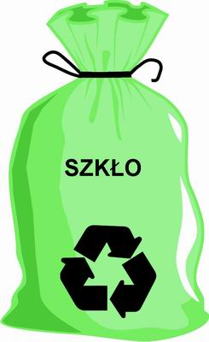  ZIELONY |   ŻÓŁTY |   BRĄZOWY
Wrzucaj | Wrzucaj | Wrzucaj | Wrzucaj
Gazety i czasopisma, papierowe torby, zeszyty i stare książki, kartony i tektura | Butelki i słoiki po napojach i żywności (bez nakrętek, zacisków, gumowych uszczelek) opakowania szklane po kosmetykach | Zgniecione, plastikowe butelki po napojach i olejach spożywczych, opakowania po chemii gospodarczej, reklamówki, opakowania wielomateriałowe czyli kartony po mlekach i soku (tetra paki), puszki aluminiowe i metalowe narzędzia, drobny złom, folię aluminiową | Skoszona trawa, opadłe owoce i liście, rozdrobnione gałęzie, odpady kuchenne (obierki po ziemniakach, fusy z kawy i herbaty, skorupki jajek)
Nie wrzucaj | Nie wrzucaj | Nie wrzucaj | Nie wrzucaj
Tapet, zabrudzonego i zatłuszczonego papieru, papieru z folią, pieluch i innych artykułów higienicznych, worków po cemencie, opakowań po sokach i kartonach | Ceramiki, fajansu, porcelany i kryształów, szkła stołowego, szkła zbrojnego i żaroodpornego, szkła okularowego, szkła okiennego, szyb samochodowych, luster, żarówek fluoroscencyjnych i neonowych | Opakowań po lekach, butelek i opakowań po olejach przemysłowych, styropianu i innych tworzyw piankowych, zabawek, sprzętu AGD, części samochodowych, opakowań (PCV) po kosmetykach, puszek po farbach, baterii, opakowań po aerozolach, lekach, środkach chwasto lub owadobójczych | Folii, plastiku, szkła, metali, odpadów higienicznych, popiołów, materiałów skażonych metalami ciężkimi, pozyskiwanych np. z okolic dróg o dużym nasileniu ruchu

Odpady, których nie da się wysegregować do poszczególnych worków należy umieszczać w pojemniku na odpady zmieszane lub w czarnych workach, które stanowią uzupełnienie pojemności kosza. W pojemnikach umieszczamy m. in. pampersy czy popiół.

